【思政领航】看今日两会 与时代同行 ——安全应急学院学生会召开两会精神“思想汇”活动时间：2022-03-27
3月25日，安全科学与应急管理学院学生会在立德楼五楼506教室举办十三届全国人民代表大会五次会议和中国人民政治协商十三届五次会议精神学习活动。活动由学生会办公室干事石东昊主持，学生会全体成员参与了本次学习。
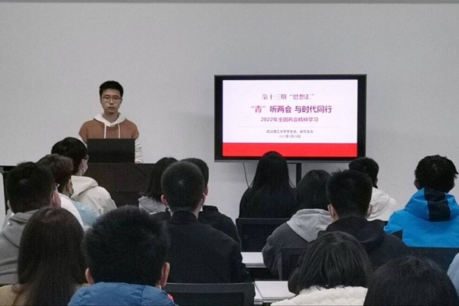
会议伊始，石东昊普及了全国两会的概念，并重温了首次政治协商会议的召开，从两会历史上的第一次到今日的两会，向同学们展示了两会的发展和改革历程。并以视频的方式回顾了我国2021年的工作，介绍了2022年发展的主要目标和政府工作任务。
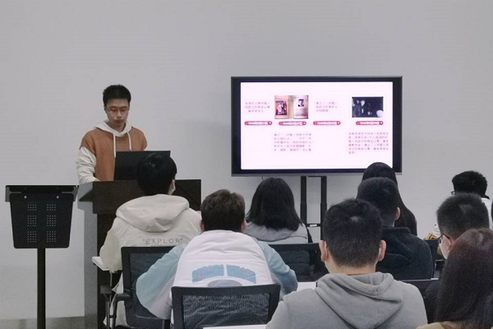
“两会词云图”从会场内外的网络热点解析人民最关注的话题，将人民所思所盼加入顶层设计，让同学们从热词里感受全过程人民民主，学习会上气氛活跃。
本次学习两会精神“思想汇”活动的顺利开展，使同学们准确认识到党和国家的发展要求和工作方向，坚定不移地跟着党走，继续学习党的理论并付诸实践，为新时代的发展贡献青春力量。
通讯员：池文杰 王世豪 审核：张缔 叶剑峰

